**Тема занятия: Падающий снег**

**Рисование пальчиками.**

**Оборудование и материал к занятию:** снежинка ***(можно вырезать из бумаги)***, блюдце нарезанными снежинками, гуашь белого цвета, контуры деревьев нарисованных на бумаге голубого цвета**,** влажные салфетки.

**Дорогие ребята!**

Сегодня на занятии мы с вами нарисуем падающий снег. Рисовать мы будем сегодня пальчиками.

Ребята, обратите внимание на осеннюю картинку.

Еще совсем недавно на улице была грязь, шёл дождь. Вы приходили в детский сад в резиновых сапожках

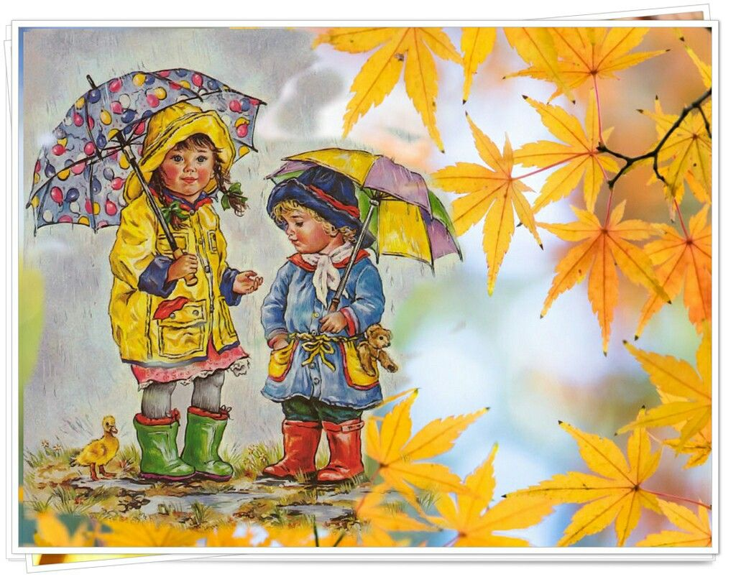.

Но вот на улице стало холодней, ударил мороз, и всё вокруг так изменилось. Снег засыпал дороги, дома. Деревья и кусты скрылись под белыми шапками снега.

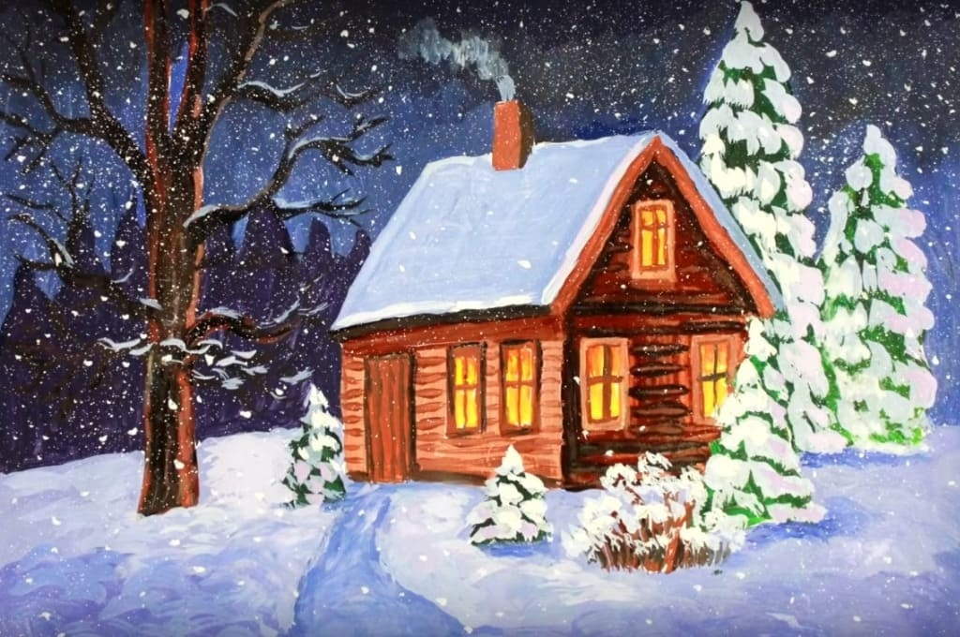

Ребята, а вы знаете, что такое снег? Предлагаю вам посмотреть **развивающий мультфильм - Что такое снег? Какие бывают снежинки?**

Ребята, надеюсь, что вы готовы приступить к выполнению задания. Напомню, что сегодня мы рисуем падающий снег.

Давайте приготовим пальчики к работе.

**Пальчиковая игра «Снежинка»**Маленькая снежинка села на ладошку –

 (*Дети показывают снежинку)*Я ее поймаю, посиди немножко.

*(Накрывают ее ладошкой)*Раз, два, три, три, четыре, пять

*(Загибают пальчики)*Отпускаю полетать

*(Дуют на снежинку).**Дети кладут снежинку на другую ладошку и игра повторяется.*

**А теперь устроим** снегопад прямо в комнате - подуем на блюдце со «снежинками» ***(в блюдце салфетки мелко нарезанные)***

На улице - снег, здесь у нас тоже снежинки кружились, и только на ваших листочках бумаги снег ещё не укрыл землю и деревья зимним нарядом.

Ребята, а какогокакого цвета краску мы возьмём для того, чтобы нарисовать снег?

Верно, белого цвета.

Ребята, окунаем пальчик в белую краску и ставим отпечатки - точечки**.**Раз снежинка, два снежинка, *в*месте целый снегопад***. (Отпечатки ставим по всему листу)***

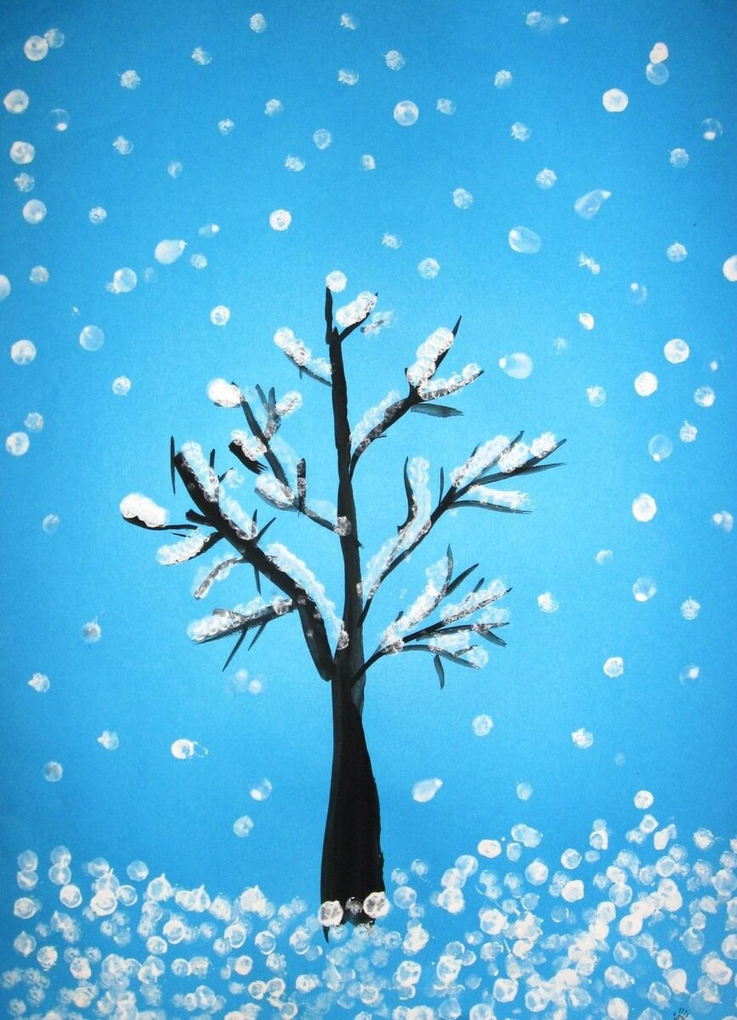

***Желаю вам удачи ребята!***